Junıperus Horızontalıs "Bar Harbor"

Özellikleri

Güçlü, yeri kaplayan ve 20 cm yüksekliğe kadar ulaşan zarif bir bitkidir. İnce dalları yazın kahverengimsi gri, kışın ise açık mor yapraklarla donatılmıştır. Çoğu J.Horizontalis güneşli yerleri tercih eder ve gölgede kalan yaprakları dökme eğilimindedir. Amerika'da birçok farklı çeşidi vardır.

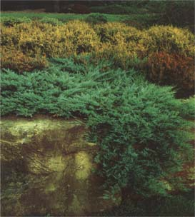

Yapraklı Ağaclar | YAPRAK  RENGİ | ÇİÇEK  RENGİ | MEYVE  (TOHUM)  RENGİ | SONBAHARDA  YAPRAK  RENGİ | çiçek açma dönemi | boy(max mt.) | çit için | bodur için | grup için | Davranış |  |  | Gelişme |  |  | Toprak |  | Işık İhtiyacı |  |  | İklim |  | Bölge |  |  |  | not
 |  |  |  |  |  |  |  |  |  | yayılıcı | dağınık | piramit form | yavaş | orta | hızlı | taze / havalanmış | kuru | güneş | gölge | yarı gölge | soğuk | ılıman | kıyı şeridi | alçak rakım | yüksek rakım | ova | not
Junıperus Horızontalıs "Bar Harbor" | Gümüş | - | - | - | - | 0 | - | - | - | - | - | - | - | - | - | - | - | X | - | - | - | - | - | - | - | - | -

